TÂRG DE CRĂCIUN LA VIENA

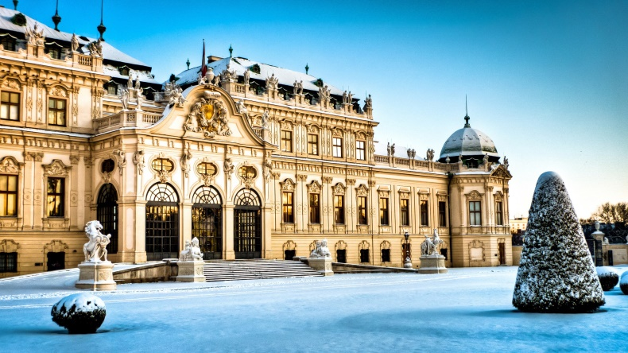
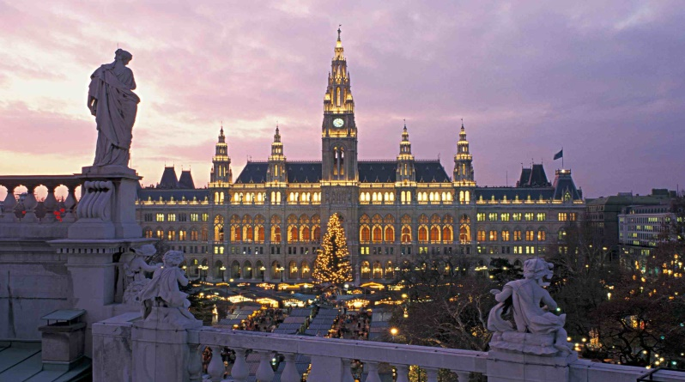

Perioada: 04 – 06 Decembrie şi 18 – 20 Decembrie 2015


Traseu: Satu Mare – Budapesta – VIENA şi retur

Servicii asigurate: transport: autocar modern, AC, audio-video
cazare: 2 nopţi hotel 3* în VIENA
masă: mic dejun tip bufet suedez
ghid însoțitor

Program:

Ziua 1: Plecare dimineaţa către Ungaria. Popas pentru cumpărături la complexul Parndorf .
(vineri) Instalare la hotel 3* în VIENA. Tur vienez cu autocarul şi pe jos în zona centrală.
Timp liber. Revenire seara la hotel, cazare.
Ziua 2: Mic dejun. Vizita Palatelor Belvedere şi Schonbrunn. Tur de oraş cu autocarul pentru
(sâmbătă) a vizita Ringul vienez: Opera, Filarmonica, Parlamentul, Primăria, Teatrul,
Universitatea etc. Vizitarea Pieţelor de Crăciun - timp liber pentru cumpărături.
Cumpărături pe renumita Mariahilferstrasse şi plimbare pe jos pentru a vizita zona
centrală:Catedrala Sf. Ştefan, Hofburg, Tezaurul, Graben, Kartnerstrasse. Cazare.
Ziua 3: Mic dejun. Vizitarea Hundertwasserhaus, apoi plecare spre Ungaria. Popas shopping la
(duminică) un hipermarket din zona Budapesta. Admirarea panoramei Budapestei de pe dealul
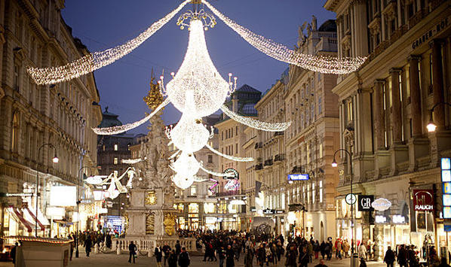

Gellert. Seara sosire în Satu Mare.

Note: Nu sunt incluse în preţ intrările la obiectivele turistice.

Programul se va adapta condiţiilor concrete de desfăşurare.


www.accord.travel Licenţă TO nr. 65 Poliţă de asigurare seria I nr. 45301 – Omniasig VIG

